附件4

**操作指南**

**一、参赛教师作品提交操作指南**

（一）使用教师培训平台账号（之江汇教育广场帐号）登录浙江省智慧评审平台 <http://ps.zjer.cn/index.shtml>

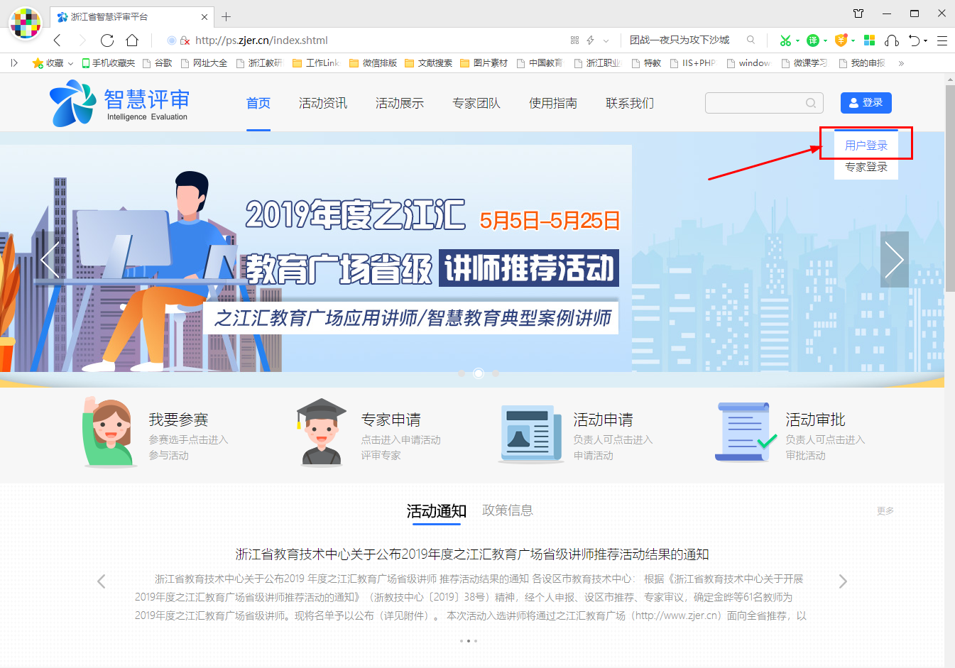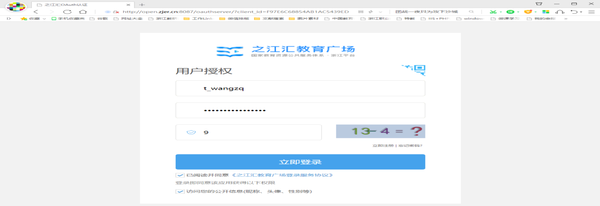

（二）进入“个人中心”-“参赛作品”-“新增”

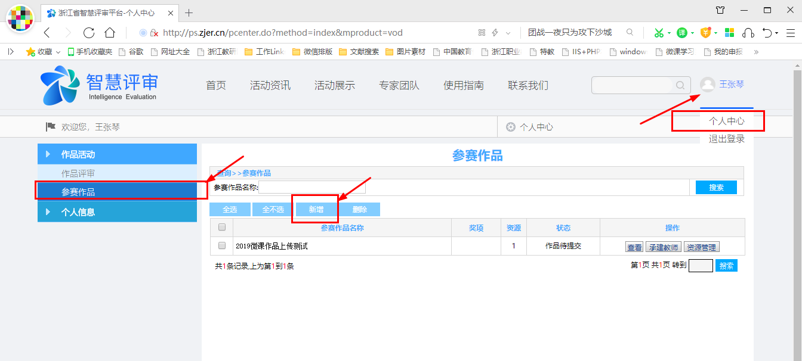

（三）选择活动，上传案例视频、申报表、照片等作品材料并填写相关信息点击“保存”。

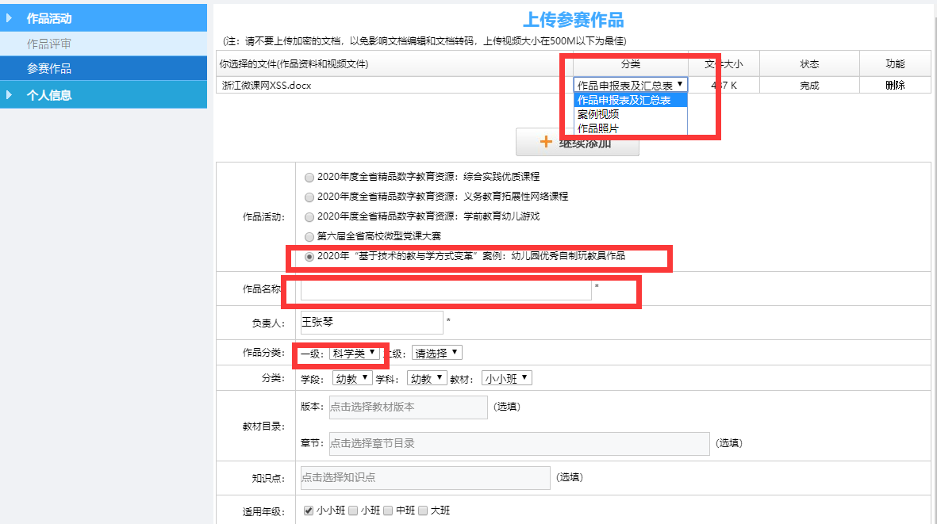

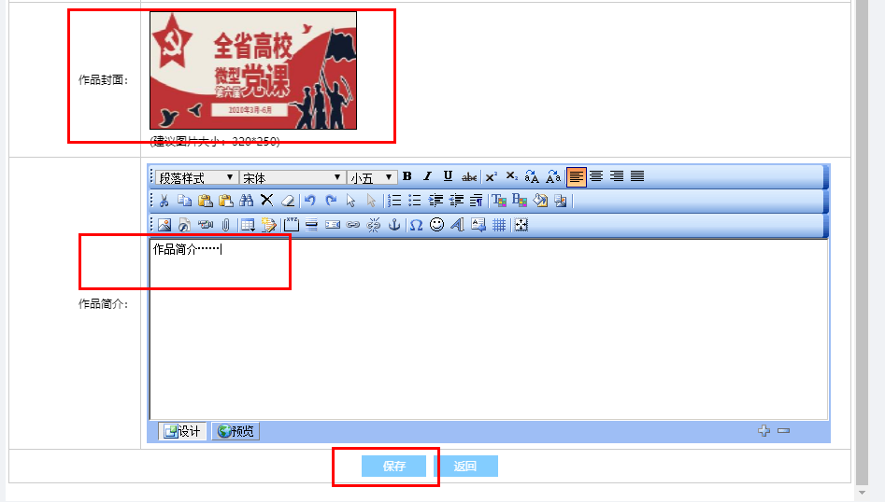（四）可点击作品名称预览（材料完成转码后会在预览页面显示），或继续对作品进行相关信息的修改，确认无误后点击“提交作品”，作品提交后将不能修改。

